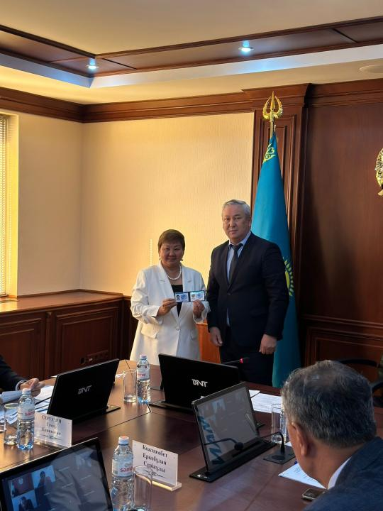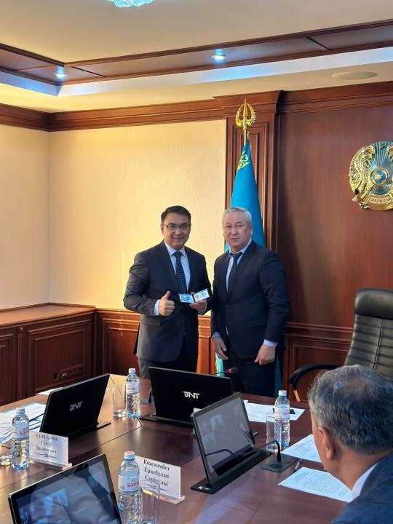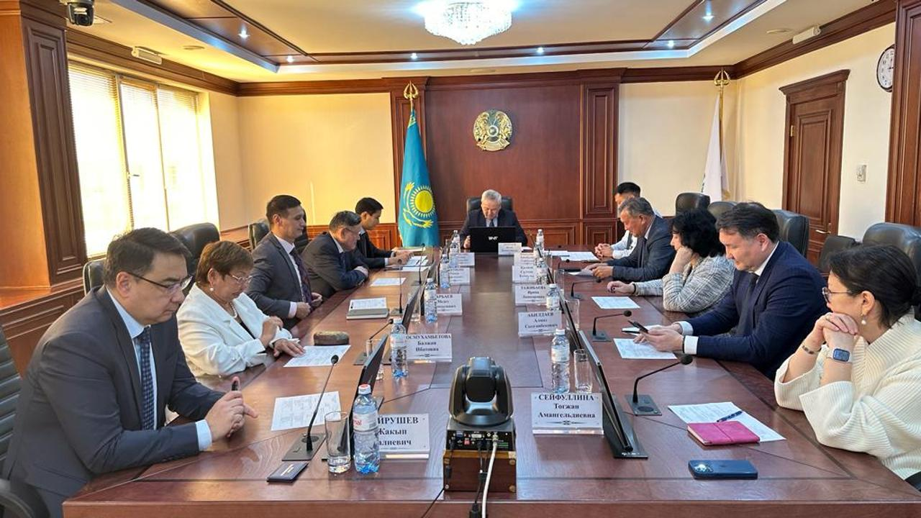Вопросы строительства АЭС в Казахстане обсудили члены Общественного совета в Минэнерго

4 октября 2023 года в Министерстве энергетики РК под председательством Б.Ауетаева состоялось очередное заседание Общественного совета по вопросам топливно-энергетического комплекса, где обсуждались вопросы атомной отрасли.
В связи с поставленной задачей по достижению углеродной нейтральности к 2060 году и прогнозируемым дефицитом электроэнергии
Глава государства в своем Послании от 1 сентября 2021 года поручил Правительству всесторонне изучить возможности развития безопасной и экологичной атомной энергетики в Казахстане.
В этой связи на заседании рассмотрены вопросы по проекту строительства АЭС в Казахстан, совершенствование регуляторной базы для строительства АЭС; вопрос подготовки кадров для атомной энергетики; проекты Концепции и Закона РК «Об обращении с радиоактивными отходами.
В качестве потенциальных поставщиков рассматриваются компании «CNNC» (КНР, реактор HPR-1000), ГК «Росатом» (РФ, реакторы ВВЭР-1200, ВВЭР-1000), «KHNP» (Южная Корея, реактор APR-1400) и «EDF» (Франция, реактор EPR1200).
В настоящее время с вышеуказанными поставщиками ведутся углубленные переговоры по обсуждению предлагаемых условий по реализации проекта строительства АЭС.
Вместе с тем, в своем Послании народу Казахстана 1 сентября 2023 года «Экономический курс Справедливого Казахстана» Глава государства инициировал проведение общенационального референдума по вопросу строительства АЭС в Казахстане, с предварительным проведением публичных обсуждений данного вопроса с народом. Глава государства отметил, что сроки проведения референдума будут определены позднее.
Кроме того, Министерством энергетики РК разработан проект Закона РК «Об обращении с радиоактивными отходами».
Законопроектом предусмотрены:
- классификация радиоактивных отходов;
- назначение уполномоченной организации по обращению с радиоактивными отходами;
- образование Фонда по накоплению средств для обращения с радиоактивными отходами;
- права и обязанности граждан, организаций в области обращения с радиоактивными отходами и т.д.
По итогам заседания члены Общественного совета выразили готовность участия в информационно-разъяснительной работе в рамках подготовки к проведению референдума по строительству АЭС в Казахстане.
Пресс-служба Министерства энергетики РК

